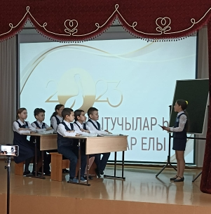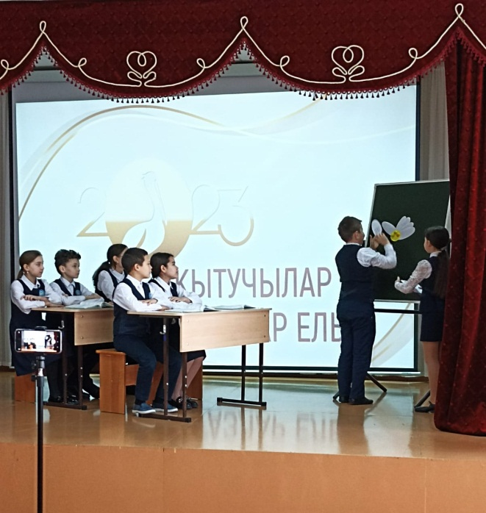

В рамках Года учителя и наставника учащиеся 5 В класса показали театрализованное представление по произведению "Две копейки" Фаиля Шафигуллина (учитель - Гибадуллина Г.И.). Ребята на сцене продемонстрировали свои таланты и мастерство. Молодцы!
Укытучылар һәм остазлар елы кысаларында 5 нче В сыйныфы укучылары Фаил Шәфигуллинның "Ике тиен акча" әсәрен сәхнәләштерделәр. Балалар сәхнәдә үзләренең сәләтләрен һәм осталыкларын күрсәттеләр. Афәрин!

